UN JOLI PÈRE-NOËL EN ASSIETTE EN CARTON ET PAPIER

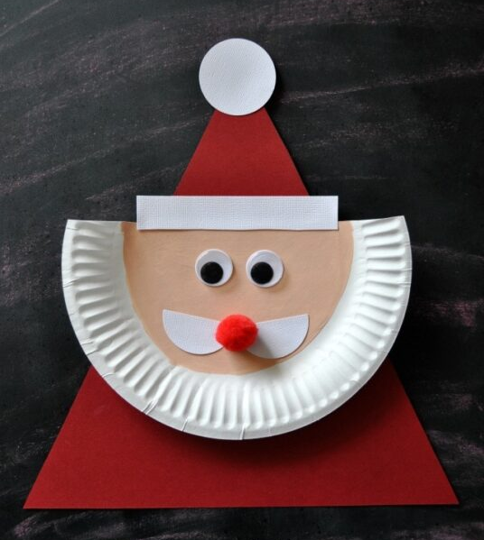
Pour chaque Père-Noël il vous faudra :
- Un triangle en papier épais de couleur rouge ou papier à dessin épais à peindre.
- Une assiette en carton.
- Deux petits ronds en carton blanc (verre servant de modèle)
- Une bande de papier blanc ou du coton
- de la colle.
- des ciseaux.
- de la peinture (gouache liquide).
- Des pinceaux.
- Un cotillon rouge ou une boule de papier rouge.
- Deux yeux mobiles.
Comment réaliser le Père-Noël ?
- Avant tout, découpez le triangles dans le papier épais rouge ; ou prenez un triangle de papier épais blanc et peignez-le en rouge avec de la gouache liquide.
- Prenez l’assiette en carton et coupez-la en deux avec les ciseaux.
- A l’intérieur, peindre le centre en rose avec la gouache.
- Une fois sèche, coller l’assiette sur le triangle rouge
- Prendre les deux ronds de carton blanc et collez le premier à la pointe du triangle ; le second sera coupé en deux et collé en bas la partie peinte de l’assiette ; il formera la moustache.
- Collez le cotillon pour faire le nez entre les deux demi-cercles.
- Pour finir, collez la bande de carton blanc ou le coton sur le front du Père-Noël ; faites de même avec les yeux mobiles (ou des traces de doigts en peinture).
Voilà un joli Père-Noël pour décorer le sapin… ou la table de fête… ou la chambre… ou ce que vous voudrez !

